СОВЕТ ДЕПУТАТОВ
МУНИЦИПАЛЬНОГО ОКРУГА МОЛЖАНИНОВСИЙ
в городе Москве

РЕШЕНИЕ

12.02.2019 № 104/4М

Об официальных символах (гербе и флаге) муниципального округа Молжаниновский в городе Москве

В соответствии с Федеральным законом от 6 октября 2003 года № 131-ФЗ «Об общих принципах организации местного самоуправления в Российской Федерации», Законом города Москвы от 6 ноября 2002 года № 56 «Об организации местного самоуправления в городе Москве», Законом города Москвы от 1 июня 2003 года № 40 «О государственной и муниципальной символике в городе Москве», статьей 4 Устава муниципального округа Молжаниновский, Совет депутатов муниципального округа Молжаниновский в городе Москве решил:
1. Утвердить «Положение о гербе муниципального округа Молжаниновский в городе Москве» (приложение 1).
2. Утвердить «Положение о флаге муниципального округа Молжаниновский в городе Москве» (приложение 2).
3. Направить настоящее решение «Об официальных символах (гербе и флаге) муниципального округа Молжаниновский в городе Москве», «Положение о гербе муниципального округа Молжаниновский в городе Москве», «Положение о флаге муниципального округа Молжаниновский в городе Москве» в Геральдический совет города Москвы для направления в установленном порядке в Геральдический совет при Президенте Российской Федерации с целью внесения герба и флага муниципального округа Молжаниновский в Государственный Геральдический регистр Российской Федерации и последующей их регистрацией в Геральдическом реестре города Москвы.
4. Решение муниципального Собрания муниципалитета «Молжаниновский» от 17.02.2004 г. №17/68 «Об утверждении проекта герба и флага муниципального образования Молжаниновское» признать утратившим силу.
5. Администрации муниципального округа Молжаниновский опубликовать настоящее решение в газете «Муниципальные Молжаниновские вести» и разместить в информационно-телекоммуникационной сети «Интернет» на официальном сайте муниципального округа Молжаниновский http://www.molg-mun.ru.
6. Настоящее решение вступает в силу со дня его опубликования.
7. Контроль выполнения настоящего решения возложить на главу муниципального округа Молжаниновский в городе Москве Шинкаренко А.М.

Глава муниципального
округа Молжаниновский А.М. Шинкаренко

Приложение 1
к решению Совета депутатов
муниципального округа Молжаниновский
в городе Москве
от 12.02.2019 № 104/4М

ПОЛОЖЕНИЕ
О ГЕРБЕ МУНИЦИПАЛЬНОГО ОКРУГА МОЛЖАНИНОВСКИЙ
В ГОРОДЕ МОСКВЕ

Настоящим положением устанавливается геральдическое описание, обоснование символики и порядок использования герба муниципального округа Молжаниновский в городе Москве (далее – муниципального округа Молжаниновский).

1. Общие положения

1.1. Герб муниципального округа Молжаниновский является официальным символом муниципального округа Молжаниновский.
1.2. Герб муниципального округа Молжаниновский отражает исторические, культурные, социально-экономические и иные местные традиции.
1.3. Настоящее Положение о гербе муниципального округа Молжаниновский хранится в установленном порядке на бумажных и электронных носителях и доступно для ознакомления всем заинтересованным лицам.
1.4. Герб муниципального округа Молжаниновский подлежит государственной регистрации в порядке, установленном федеральным законодательством и законодательством города Москвы.

2. Геральдическое описание и обоснование символики герба
муниципального округа Молжаниновский

2.1. Геральдическое описание герба муниципального округа Молжаниновский гласит:
«В зеленом поле между широких рассеченных краев, червленых снаружи и серебряных внутри – серебряный цветок кувшинки о девяти видимых лепестках (видимый сбоку, без стебля) над золотой подковой двумя шипами вниз».
2.2. Обоснование символики герба муниципального округа Молжаниновский.
Серебряная кувшинка с девятью лепестками символизирует муниципальные образования, в результате объединения которых был создан муниципальный округ Молжаниновский: поселок Новоподрезково, деревни Бурцево, Верескино, Филино, Новодмитровка, Новоселки, Молжаниновка, Мелькисарово и Черкизово. История некоторых деревень насчитывает не одно столетие.
Серебряные части, по краям зеленого поля, символизирует две реки, Сходню и Клязьму, протекающие по территории муниципального округа.
Золотая подкова символизирует не только старинный тракт Москва-Санкт-Петербург (ныне Ленинградское шоссе), проходящий по территории муниципального округа, но и то, что здесь, вплоть до 1979 года, когда состоялась VII летняя Спартакиада народов СССР, вдоль реки Клязьмы, по пересеченной местности с неразрушаемыми (мертвыми) барьерами, проводились всесоюзные конные кроссы (кросс – это основное испытание, в ходе которого выявляют насколько тренирована, резва и вынослива лошадь, а также её способность к прыжкам). Подготовка к этим соревнованиям начиналась в конноспортивном комплексе «Спартак» (в прошлом – конюшенные дворы), расположенном на границе современного муниципального округа Молжаниновский.
Примененные в гербе цвета символизируют:
зеленый цвет – символ жизни, молодости, природы, роста, здоровья;
червлень (красный цвет) – символ труда, мужества, жизнеутверждающей силы, красоты и праздника, а также символ военного прошлого муниципального округа Молжаниновский;
серебро (белый цвет) – символ чистоты, невинности, верности, надежности и доброты;
золото (желтый цвет) – символ высшей ценности, солнечной энергии, богатства, силы, устойчивости и процветания.

3. Порядок воспроизведения и размещения
герба муниципального округа Молжаниновский

3.1. Герб муниципального округа Молжаниновский может воспроизводиться:
- в многоцветном варианте (приложение 1);
- в одноцветном контурном варианте (приложение 2);
- в одноцветном контурном варианте с условной штриховкой для обозначения цветов (шафировкой) (приложение 3).
Рисунки герба, приведенные в приложениях 1, 2, 3 являются неотъемлемой частью настоящего Положения.
3.2. Варианты герба муниципального округа Молжаниновский, указанные в пункте 3.1, – равнодопустимы.
3.3. Воспроизведение герба муниципального округа Молжаниновский, независимо от его размеров и техники исполнения, должно точно соответствовать геральдическому описанию, приведенному в пункте 2.1. настоящего Положения.
3.4. Порядок размещения Государственного герба Российской Федерации, герба города Москвы, герба муниципального округа Молжаниновский и иных гербов производится в соответствии с федеральным законодательством и законодательством города Москвы, регулирующими правоотношения в сфере геральдического обеспечения.
3.5. При одновременном размещении герба города Москвы (1) и герба муниципального округа Молжаниновский (2) герб муниципального округа Молжаниновский располагается правее (расположение гербов по схеме 1–2).
3.6. При одновременном размещении Государственного герба Российской Федерации (1), герба города Москвы (2) и герба муниципального округа Молжаниновский (3), Государственный герб Российской Федерации размещается в центре. Слева от Государственного герба Российской Федерации располагается герб города Москвы, справа от Государственного герба Российской Федерации располагается герб муниципального округа Молжаниновский (размещение гербов по схеме 2-1-3).
3.7. При одновременном размещении четного числа гербов (например, 6-ти) гербы располагаются по схеме 5–3–1–2–4–6, где 1 – Государственный герб Российской Федерации, 2 – герб города Москвы, 3 – герб муниципального округа Молжаниновский. Далее, поочередно справа и слева, располагаются гербы иных муниципальных образований, эмблемы, геральдические знаки общественных объединений, предприятий, учреждений или организаций.
3.8. При одновременном размещении нечетного числа гербов (например, 5-ти) располагаются по схеме 4–2–1–3–5, где 1 – Государственный герб Российской Федерации, 2 – герб города Москвы, 3 – герб муниципального округа Молжаниновский. Далее, поочередно слева и справа, располагаются гербы иных муниципальных образований, эмблемы, геральдические знаки общественных объединений, предприятий, учреждений или организаций.
3.9. Расположение гербов, установленное в пунктах 3.5. – 3.8. указано «от зрителя».
3.10. При одновременном размещении гербов размер герба муниципального округа Молжаниновский не может превышать размеры Государственного герба Российской Федерации, герба города Москвы.
3.11. При одновременном размещении гербов высота размещения герба муниципального округа Молжаниновский не может превышать высоту размещения Государственного герба Российской Федерации, герба города Москвы.
3.12. При одновременном размещении гербов гербы, указанные в пунктах 3.5 – 3.11. должны быть выполнены в единой технике.
3.13. Порядок изготовления, хранения и уничтожения герба, а также бланков, печатей и иных носителей изображения герба муниципального округа Молжаниновский устанавливается решением Совета депутатов муниципального округа Молжаниновский.

4. Порядок использования герба муниципального округа Молжаниновский

4.1. Герб муниципального округа Молжаниновский в многоцветном варианте размещается:
1) на вывесках, фасадах зданий органов местного самоуправления муниципального округа Молжаниновский;
2) в залах заседаний органов местного самоуправления муниципального округа Молжаниновский;
3) в кабинете главы муниципального округа Молжаниновский.
4.2. Герб муниципального округа Молжаниновский в многоцветном варианте может размещаться:
1) в кабинетах аппарата Совета депутатов муниципального округа Молжаниновский;
2) на официальных сайтах органов местного самоуправления муниципального округа Молжаниновский в информационно-телекоммуникационной сети «Интернет»;
3) на транспортных средствах, используемых для служебных поездок и работы депутатами Совета депутатов муниципального округа Молжаниновский, главой муниципального округа Молжаниновский, сотрудниками аппарата Совета депутатов муниципального округа Молжаниновский;
4) в заставках местных телевизионных программ;
5) на форме спортивных команд и отдельных спортсменов, представляющих муниципальный округ Молжаниновский;
6) на стелах, указателях, знаках, обозначающих границу округа Молжаниновский при въезде и выезде с территории муниципального округа Молжаниновский.
4.3. Герб муниципального округа Молжаниновский может воспроизводиться на бланках:
1) главы муниципального округа Молжаниновский;
2) заместителей главы муниципального округа Молжаниновский;
3) Председателя Совета депутатов муниципального округа Молжаниновский;
4) Заместителя Председателя Совета депутатов муниципального округа Молжаниновский;
5) Совета депутатов муниципального округа Молжаниновский;
6) депутатов Совета депутатов муниципального округа Молжаниновский;
7) удостоверений лиц, осуществляющих службу на должностях в органах местного самоуправления, депутатов Совета депутатов муниципального округа Молжаниновский;
8) удостоверений к знакам различия, знакам отличия, установленных муниципальными правовыми актами;
9) Руководителя аппарата муниципального округа Молжаниновский;
10) аппарата Совета депутатов муниципального округа Молжаниновский;
11) подразделений администрации.
4.4. Герб муниципального округа Молжаниновский может воспроизводиться:
1) на знаках различия, знаках отличия, установленных решениями Совета депутатов муниципального округа Молжаниновский;
2) на визитных карточках лиц, осуществляющих службу на должностях в органах местного самоуправления, депутатов Совета депутатов муниципального округа Молжаниновский;
3) на официальных периодических печатных изданиях, учредителями которых являются органы местного самоуправления муниципального округа Молжаниновский;
4) на конвертах, открытках, приглашениях, календарях, а также на представительской продукции (значки, вымпелы, буклеты и иная продукция) органов местного самоуправления муниципального округа Молжаниновский.
4.5. Герб муниципального округа Молжаниновский может быть использован в качестве геральдической основы для разработки знаков различия, знаков отличия муниципального округа Молжаниновский.
4.6. Многоцветное изображение герба муниципального округа Молжаниновский может использоваться при проведении:
1) протокольных мероприятий;
2) торжественных мероприятий, церемоний с участием должностных лиц органов государственной власти города Москвы, и государственных органов города Москвы, главы муниципального округа Молжаниновский, официальных представителей муниципального округа Молжаниновский;
3) иных официальных мероприятий.
4.7. Изображение герба муниципального округа Молжаниновский в одноцветном контурном варианте помещается на гербовых печатях органов местного самоуправления.
4.8. Использование герба муниципального округа Молжаниновский или его воспроизведение в случаях, не предусмотренных пунктами 4.1. – 4.7. настоящего Положения, является неофициальным использованием герба муниципального округа Молжаниновский.
4.9. Использование герба муниципального округа Молжаниновский в случаях, не предусмотренных пунктами 4.1. – 4.7. настоящего Положения, осуществляется по согласованию с администрацией муниципального округа Молжаниновский, в порядке, установленном решением Совета депутатов муниципального округа Молжаниновский.

5. Контроль и ответственность за нарушение настоящего Положения

5.1. Контроль соблюдения установленных настоящим Положением норм возлагается на администрацию муниципального округа Молжаниновский.
5.2. За искажение рисунка герба, установленного настоящим Положением, исполнитель допущенных искажений несет административную ответственность, в соответствии с действующим законодательством
5.3. Нарушениями норм воспроизведения и использования герба муниципального округа Молжаниновский являются:
1) использование герба в качестве основы гербов и флагов общественных объединений, учреждений, организаций, независимо от их организационно-правовой формы;
2) использование герба в качестве средства визуальной идентификации и рекламы товаров, работ и услуг, если реклама этих товаров, работ и услуг запрещена или ограничена в соответствии с федеральным законодательством и законодательством города Москвы;
3) искажение рисунка герба, установленного в пункте 2.1. части 2 настоящего Положения;
4) использование герба или его воспроизведение с нарушением норм, установленных настоящим Положением;
5) воспроизведение герба с искажением или изменением композиции или цветов, выходящим за пределы геральдически допустимого;
6) надругательство над гербом или его воспроизведением, в том числе путем нанесения надписей, рисунков оскорбительного содержания, использования в оскорбляющем нравственность качестве;
7) умышленное повреждение герба или его изображения.
5.4. Производство по делам об административных правонарушениях, предусмотренных пунктом 5.3., осуществляется в порядке, установленном главой 14 Закона города Москвы от 21 ноября 2007 года № 45 «Кодекс города Москвы об административных правонарушениях».

6. Заключительные положения

6.1. Внесение в композицию герба муниципального округа Молжаниновский каких-либо изменений допустимо в соответствии с федеральным законодательством и законодательством города Москвы, регулирующими правоотношения в сфере геральдического обеспечения.
6.2. Права на использование герба муниципального округа Молжаниновский, с момента установления его Советом депутатов муниципального округа Молжаниновский в качестве официального символа муниципального округа Молжаниновский, принадлежат органам местного самоуправления муниципального округа Молжаниновский.
6.3. Герб муниципального округа Молжаниновский, с момента установления его Советом депутатов муниципального округа Молжаниновский в качестве официального символа муниципального округа Молжаниновский, согласно пункту 2 части 6 статьи 1259 части 4 Гражданского кодекса Российской Федерации авторским правом не охраняется.

ПРИЛОЖЕНИЕ 1
к Положению о гербе
муниципального округа Молжаниновский
в городе Москве

МНОГОЦВЕТНЫЙ РИСУНОК ГЕРБА
МУНИЦИПАЛЬНОГО ОКРУГА МОЛЖАНИНОВСКИЙ
В ГОРОДЕ МОСКВЕ
(гербовый щит)
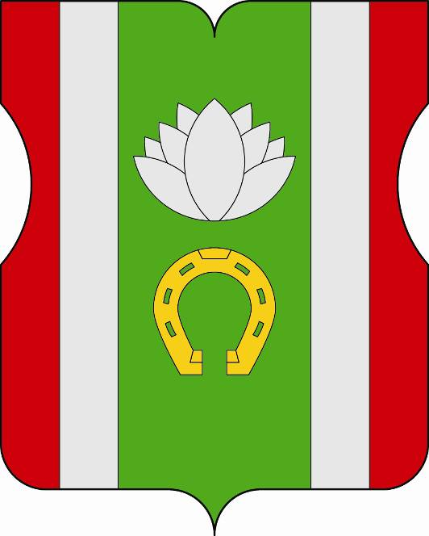

ПРИЛОЖЕНИЕ 2
к Положению о гербе
муниципального округа Молжаниновский
в городе Москве

ОДНОЦВЕТНЫЙ КОНТУРНЫЙ РИСУНОК ГЕРБА
МУНИЦИПАЛЬНОГО ОКРУГА МОЛЖАНИНОВСКИЙ
В ГОРОДЕ МОСКВЕ
(гербовый щит)
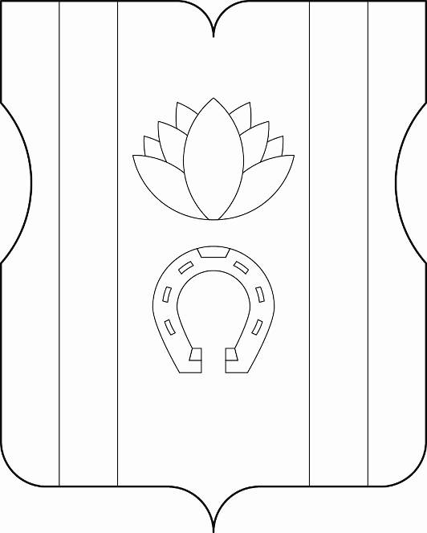

ПРИЛОЖЕНИЕ 3
к Положению о гербе
муниципального округа Молжаниновский
в городе Москве

ОДНОЦВЕТНЫЙ КОНТУРНЫЙ РИСУНОК С УСЛОВНОЙ
ШТРИХОВКОЙ ДЛЯ ОБОЗНАЧЕНИЯ ЦВЕТА ГЕРБА
МУНИЦИПАЛЬНОГО ОКРУГА МОЛЖАНИНОВСКИЙ
В ГОРОДЕ МОСКВЕ
(гербовый щит)
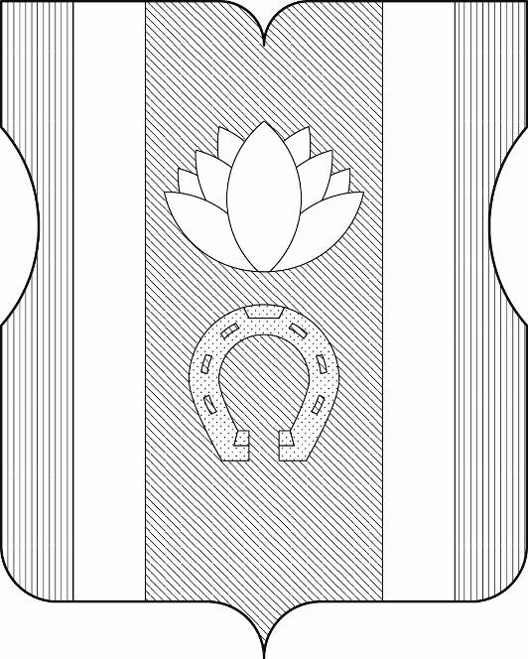

Приложение 2
к решению Совета депутатов
муниципального округа Молжаниновский
в городе Москве
от 12.02.2019 № 104/4М

ПОЛОЖЕНИЕ

О ФЛАГЕ МУНИЦИПАЛЬНОГО ОКРУГА МОЛЖАНИНОВСКИЙ

В ГОРОДЕ МОСКВЕ

Настоящим Положением устанавливается описание, обоснование символики и порядок использования флага муниципального округа Молжаниновский в городе Москве (далее – муниципального округа Молжаниновский).

1. Общие положения

1.1. Флаг муниципального округа Молжаниновский является официальным символом муниципального округа Молжаниновский.
1.2. Флаг муниципального округа Молжаниновский отражает исторические, культурные, социально-экономические и иные местные традиции.
1.3. Положение о флаге муниципального округа Молжаниновский хранится в установленном порядке на бумажных и электронных носителях и доступно для ознакомления всем заинтересованным лицам.
1.4. Флаг муниципального округа Молжаниновский подлежит государственной регистрации в порядке, установленном законодательством Российской Федерации и законодательством города Москвы.

2. Описание и обоснование символики флага
муниципального округа Молжаниновский

2.1. Описание флага муниципального округа Молжаниновский гласит:
«Прямоугольное двухстороннее полотнище с отношением ширины к длине 2:3, воспроизводящее фигуры из герба муниципального округа Молжаниновский, выполненные красным, зеленым, белым и желтым цветом».
2.2. Обоснование символики флага муниципального округа Молжаниновский.
Флаг муниципального округа Молжаниновский создан на основе герба муниципального округа Молжаниновский и повторяет его символику.
Белая кувшинка с девятью лепестками символизирует муниципальные образования, в результате объединения которых был создан муниципальный округ Молжаниновский: поселок Новоподрезково, деревни Бурцево, Верескино, Филино, Новодмитровка, Новоселки, Молжаниновка, Мелькисарово и Черкизово. История некоторых деревень насчитывает не одно столетие.
Белые части, по краям зеленого поля, символизирует две реки, Сходню и Клязьму, протекающие по территории муниципального округа.
Желтая подкова символизирует не только старинный тракт Москва-Санкт-Петербург (ныне Ленинградское шоссе), проходящий по территории муниципального округа, но и то, что здесь, вплоть до 1979 года, когда состоялась VII летняя Спартакиада народов СССР, вдоль реки Клязьмы, по пересеченной местности с неразрушаемыми (мертвыми) барьерами, проводились всесоюзные конные кроссы (кросс – это основное испытание, в ходе которого выявляют насколько тренирована, резва и вынослива лошадь, а также её способность к прыжкам). Подготовка к этим соревнованиям начиналась в конноспортивном комплексе «Спартак» (в прошлом – конюшенные дворы), расположенном на границе современного муниципального округа Молжаниновский.
Примененные во флаге цвета символизируют:
зеленый цвет – символ жизни, молодости, природы, роста, здоровья;
красный цвет (червлень) – символ труда, мужества, жизнеутверждающей силы, красоты и праздника, а также символ военного прошлого муниципального округа Молжаниновский;
белый цвет (серебро) – символ чистоты, невинности, верности, надежности и доброты;
желтый цвет (золото) – символ высшей ценности, солнечной энергии, богатства, силы, устойчивости и процветания.
2.3. Рисунок флага муниципального округа Молжаниновский приводится в приложении, являющемся неотъемлемой частью настоящего Положения.

3. Порядок воспроизведения и размещения флага
муниципального округа Молжаниновский

3.1. Воспроизведение флага муниципального округа Молжаниновский, независимо от его размеров и техники исполнения, должно точно соответствовать описанию, приведенному в пункте 2.1. настоящего Положения.
3.2. Порядок размещения Государственного флага Российской Федерации, флага города Москвы, флага муниципального округа Молжаниновский и иных флагов производится в соответствии с федеральным законодательством и законодательством города Москвы, регулирующими правоотношения в сфере геральдического обеспечения.
3.3. При одновременном размещении флага города Москвы (1) и флага муниципального округа Молжаниновский (2) флаг муниципального округа Молжаниновский располагается справа (расположение флагов по схеме 1–2).
3.4. При одновременном размещении Государственного флага Российской Федерации (1), флага города Москвы (2) и флага муниципального округа Молжаниновский (3), Государственный флаг Российской Федерации размещается в центре. Слева от Государственного флага Российской Федерации располагается флаг города Москвы, справа от Государственного флага Российской Федерации располагается флаг муниципального округа Молжаниновский (размещение флагов по схеме 2–1–3).
3.5. При одновременном размещении четного числа флагов (например, 6-ти) флаги располагаются по схеме 5–3–1–2–4–6, где 1 – Государственный флаг Российской Федерации, 2 – флаг города Москвы, 3 – флаг муниципального округа Молжаниновский. Далее, последовательно справа и слева, располагаются флаги иных муниципальных образований, эмблемы, геральдические знаки общественных объединений, предприятий, учреждений или организаций.
3.6. При одновременном размещении нечетного числа флагов (например, 5-ти) флаги располагаются по схеме 4–2–1–3–5, где 1 – Государственный флаг Российской Федерации, 2 – флаг города Москвы, 3 – флаг муниципального округа Молжаниновский. Далее, последовательно слева и справа, располагаются флаги иных муниципальных образований, эмблемы, геральдические знаки общественных объединений, предприятий, учреждений или организаций.
3.7. Расположение флагов, установленное в пунктах 3.3. – 3.6. указано «от зрителя».
3.8. При одновременном размещении флагов размер флага муниципального округа Молжаниновский не может превышать размеры Государственного флага Российской Федерации, флага города Москвы.
3.9. При одновременном размещении флагов высота размещения флага муниципального округа Молжаниновский не может превышать высоту размещения Государственного флага Российской Федерации, флага города Москвы.
3.10. При одновременном размещении флагов флаги, указанные в пунктах 3.3 – 3.9. должны быть выполнены в единой технике.
3.11. В дни траура флаг муниципального округа Молжаниновский приспускается до половины высоты флагштока (мачты). При невозможности приспустить флаг, а также, если флаг установлен в помещении, к верхней части древка выше полотнища флага крепится черная сложенная пополам и прикрепленная за место сложения лента, общая длина которой равна длине полотнища флага, а ширина составляет не менее 1/10 от ширины полотнища флага.
3.12. Порядок изготовления, хранения и уничтожения флага либо его изображения муниципального округа Молжаниновский устанавливается решением Совета депутатов муниципального округа Молжаниновский.

4. Порядок использования флага
муниципального округа Молжаниновский

4.1. Флаг муниципального округа Молжаниновский установлен (поднят, размещен, вывешен) постоянно:
1) на зданиях органов местного самоуправления муниципального округа Молжаниновский;
2) в залах заседаний органов местного самоуправления муниципального округа Молжаниновский;
3) в кабинете главы муниципального округа Молжаниновский.
4.2. Флаг муниципального округа Молжаниновский устанавливается при проведении:
1) протокольных мероприятий;
2) торжественных мероприятий, церемоний с участием должностных лиц органов государственной власти города Москвы и государственных органов города Москвы, главы муниципального округа Молжаниновский, официальных представителей органов местного самоуправления муниципального округа Молжаниновский;
3) иных официальных мероприятий.
4.3. Флаг муниципального округа Молжаниновский может устанавливаться:
1) в кабинетах аппарата Совета депутатов муниципального округа Молжаниновский;
2) на транспортных средствах, используемых для служебных поездок и работы депутатами Совета депутатов, главой муниципального округа, сотрудниками аппарата Совета депутатов муниципального округа Молжаниновский;
3) на жилых домах в дни государственных праздников, торжественных мероприятий, проводимых органами местного самоуправления муниципального округа Молжаниновский.
4.4. Изображение флага муниципального округа Молжаниновский может размещаться:
1) на официальных сайтах органов местного самоуправления муниципального округа Молжаниновский в информационно-телекоммуникационной сети «Интернет»;
2) на заставках местных телевизионных программ;
3) на форме спортивных команд и отдельных спортсменов, представляющих муниципальный округ Молжаниновский;
4) на транспортных средствах, используемых для служебных поездок и работы депутатами Совета депутатов, главой муниципального округа, сотрудниками аппарата Совета депутатов муниципального округа Молжаниновский;
5) на бланках удостоверений лиц, осуществляющих службу на должностях в органах местного самоуправления, депутатов Совета депутатов муниципального округа Молжаниновский;
6) на знаках различия, знаках отличия, установленных решениями Совета депутатов муниципального округа Молжаниновский;
7) на бланках удостоверений к знакам различия, знакам отличия, установленных муниципальными правовыми актами Совета депутатов муниципального округа Молжаниновский;
8) на визитных карточках лиц, осуществляющих службу на должностях в органах местного самоуправления, депутатов Совета депутатов муниципального округа Молжаниновский;
9) на официальных периодических печатных изданиях, учредителями которых являются органы местного самоуправления муниципального округа Молжаниновский;
10) на полиграфической, сувенирной и представительской продукции органов местного самоуправления муниципального округа Молжаниновский.
4.5. Флаг муниципального округа может быть использован в качестве основы для разработки знаков различия, знаков отличия муниципального округа Молжаниновский.
4.6. Размещение флага муниципального округа Молжаниновский или его изображения в случаях, не предусмотренных пунктами 4.1. – 4.5. настоящего Положения, является неофициальным использованием флага муниципального округа Молжаниновский.
4.7. Размещение флага муниципального округа Молжаниновский или его изображения в случаях, не предусмотренных пунктами 4.1. – 4.5. настоящего Положения, осуществляется по согласованию с органами местного самоуправления муниципального округа Молжаниновский, в порядке, установленном Советом депутатов муниципального округа Молжаниновский.

5. Контроль и ответственность за нарушение настоящего Положения

5.1. Контроль соблюдения установленных настоящим Положением норм возлагается на аппарат Совета депутатов муниципального округа Молжаниновский.
5.2. За искажение рисунка флага, установленного настоящим Положением, исполнитель допущенных искажений несет административную ответственность, в соответствии с действующим законодательством.
5.3. Нарушениями норм воспроизведения и использования герба муниципального округа Молжаниновский являются:
1) использование флага в качестве основы гербов и флагов общественных объединений, учреждений, организаций, независимо от их организационно-правовой формы;
2) использование флага в качестве средства визуальной идентификации и рекламы товаров, работ и услуг, если реклама этих товаров, работ и услуг запрещена или ограничена в соответствии с законодательством Российской Федерации;
3) искажение флага или его изображения, установленного в пункте 2.1. части 2 настоящего Положения;
4) изготовление флага или его изображения с искажением и (или) изменением композиции или цветов, выходящим за пределы допустимого;
5) надругательство над флагом или его изображением, в том числе путем нанесения надписей, рисунков оскорбительного содержания, использования в оскорбляющем нравственность качестве;
6) умышленное повреждение флага или его изображения.
5.4. Производство по делам об административных правонарушениях, предусмотренных пунктом 5.3., осуществляется в порядке, установленном главой 14 Закона города Москвы от 21 ноября 2007 года № 45 «Кодекс города Москвы об административных правонарушениях».

6. Заключительные положения

6.1. Внесение в композицию флага муниципального округа Молжаниновский каких-либо изменений допустимо в соответствии с федеральным законодательством и законодательством города Москвы, регулирующими правоотношения в сфере геральдического обеспечения.
6.2. Права на использование флага муниципального округа Молжаниновский, с момента установления его Советом депутатов муниципального округа Молжаниновский в качестве официального символа муниципального округа Молжаниновский, принадлежат органам местного самоуправления муниципального округа Молжаниновский.
6.3. Флаг муниципального округа Молжаниновский, с момента установления его Советом депутатов муниципального округа Молжаниновский в качестве официального символа муниципального округа Молжаниновский, согласно пункту 2 части 6 статьи 1259 части 4 Гражданского кодекса Российской Федерации, авторским правом не охраняется.

ПРИЛОЖЕНИЕ
к Положению о флаге
муниципального округа Молжаниновский
в городе Москве

РИСУНОК ФЛАГА
МУНИЦИПАЛЬНОГО ОКРУГА МОЛЖАНИНОВСКИЙ
В ГОРОДЕ МОСКВЕ

(лицевая сторона)

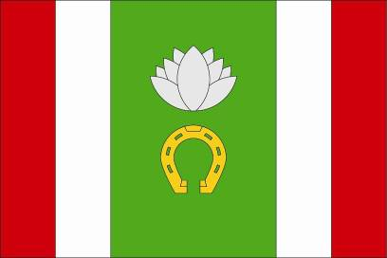

(оборотная сторона)

